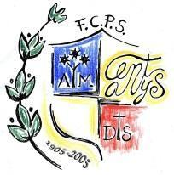
COL·LEGI SANT JOSEP
Àrea de plàstica

MIREU EL VÍDEO:
https://drive.google.com/file/d/11KGP_sC5lsV3QkgcvZFm5i31tEZ6B4J1/view?usp=sharing
Holaaaaaaaaa!!!!
Aquest dimarts a matemàtiques vau fer algunes figures planes com són els triangles i els quadrilàters. Com vau veure i sabeu són figures formades amb línies rectes, per tant, vol dir que s’han de fer amb EL REGLE.
Avui us demanem que realitzeu un dibuix fent línies rectes, triangles, quadrilàters, etc., utilitzant el REGLE.
ENVIEU-NOS LA FOTO!!!

Abans de res, proveu i experimenteu en un full. Subjecteu bé el regle amb la ma que no tingueu el llapis perquè no es mogui i amb l’altra traceu la línia.

Quan ja domineu, penseu el dibuix que voleu fer utilitzant el regle i ENDAVANT!!!
Aquí teniu uns exemples que us poden ajudar:
